测试设计流程与方法

编制： 闫 浩 日期： 2019-03-13
审核： 日期：___________
批准： 日期：___________

变更记录
版本 | 修订时间 | 修订人 | 修订类型 | 修订章节 | 修订内容
V1.0 | 2019-03-13 | 闫浩 | A |  | 初稿完成
*修订类型分为 A - ADDED M - MODIFIED D – DELETED
注：对该文件内容增加、删除或修改均需填写此记录，详细记载变更信息，以保证其可追溯性

目 录
一. 测试设计流程 7
二. 测试设计过程 8
2.1 需求理解 8
2.1.1主要负责人 8
2.1.2参与者 8
2.1.3 描述与约束 8
2.1.4 成果物输出 8
2.2 测试大纲开发 8
2.2.1主要负责人 8
2.2.2参与者 8
2.2.3 描述与约束 8
2.2.4 成果物输出 9
2.3 测试大纲评审 9
2.3.1主要负责人 9
2.3.2参与者 9
2.3.3 描述与约束 9
2.3.4 成果物输出 9
2.4 测试用例开发 9
2.4.1主要负责人 9
2.4.2参与者 10
2.4.3 描述与约束 10
2.4.4 成果物输出 10
2.5 测试用例评审 10
2.5.1主要负责人 10
2.5.2参与者 10
2.5.3 描述与约束 10
2.5.4 成果物输出 10
三. 测试设计方法 11
3.1 测试点与测试用例 11
3.2 测试设计与测试设计方法 11
3.3 四种常用的测试设计方法 11
3.3.1流程类测试设计：路径分析法 11
3.3.2参数类测试设计：输入输出表分析法 12
3.3.3数据类测试设计：等价类和边界值法 12
3.3.4组合类测试设计：正交分析法 13
四. 测试用例编写原则 14
4.1 通用原则 -- 统一的用例粒度 14
4.1.1详细说明 14
4.1.2示例 14
4.2 通用原则 -- 不要在测试用例中引用别的测试用例 15
4.2.1详细说明 15
4.2.2示例 15
4.3 用例标题 -- 测试用例标题要是一个完整的句子 15
4.3.1详细说明 15
4.3.2示例 15
4.4 用例标题 -- 测试用例标题要是一个完整的句子 15
4.3.1详细说明 15
4.3.2示例 16
4.5 优先级 -- 测试用例根据重要性分成一定的等级 16
4.5.1详细说明 16
4.5.2示例 16
4.6 摘要 -- 测试用例标题的简要说明 16
4.6.1详细说明 16
4.6.2示例 16
4.7 前提 -- 基础操作放入预置条件，突出测试重点 17
4.7.1详细说明 17
4.7.2示例 17
4.8 测试步骤/预期结果 -- 避免测试用例中包含过多的用户接口细节 17
4.8.1详细说明 17
4.8.2示例 17
4.9 测试步骤/预期结果 -- 简洁 突出检查点 18
4.9.1详细说明 18
4.9.2示例 18
4.10 测试步骤/预期结果 -- 明确测试步骤和预期结果的对应关系 18
4.10.1详细说明 18
4.10.2示例 18
4.11 测试步骤/预期结果 -- 避免在测试步骤中使用笼统的词 18
4.11.1详细说明 18
4.11.2示例 19

- 一、测试设计流程
测试设计大致分为3个阶段：需求理解、测试大纲设计与评审、测试用例设计与评审；分别有对应的输入与输出，直至用例发布。
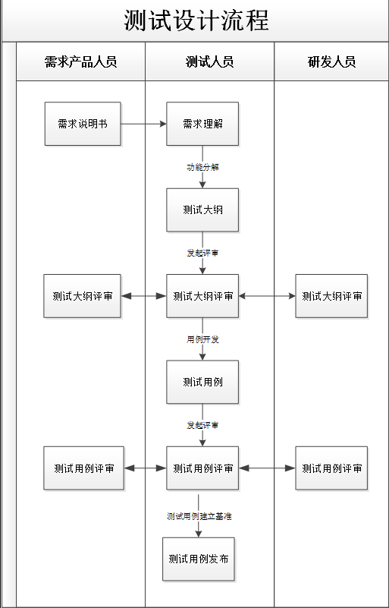
- 测试设计过程
测试设计大致分为3个阶段：需求理解、测试大纲设计与评审、测试用例设计与评审；在每个阶段，不同的人，进行不同的设计活动，输出对应的成果物。
  - 需求理解
2.1.1主要负责人
模块测试负责人；
2.1.2参与者
测试人员、测试代表、开发人员和产品经理；
2.1.3 描述与约束
（1）了解行业、市场、竞品、现有产品特性，理解功能特性表、需求说明书、业务流程图等设计相关资料；
（2）明确测试对象与范围：软件产品质量六属性（功能性、可靠性、易用性、性能、可维护性、可移植性），哪些需要去测试去验证；具体需要进行哪些测试类型的测试，如功能、安全、兼容性、可靠性、易用性、性能测试；
（3）明确测试产品质量目标：多维度、具体指标和测试分析、测试结果和测试过程决定测试深度，找到测试重点与难点，制定测试粒度，即从哪些角度去测试；
（4）确认产品的可测试性、所需测试工具，是否存在相关技术难点；
2.1.4 成果物输出
功能分解列表与对应的测试类型。
2.2 测试大纲开发
2.2.1主要负责人
模块测试负责人；
2.2.2参与者
测试人员；
2.2.3 描述与约束
（1）根据测试类型，对被测对象进行分析，得到需要从哪些方面进行测试；
（2）根据不同的测试方法，结合具体的功能特性、需求、场景、设计进行分析，提取测试点；
（3）模块间交互与模块接口、功能组合、异常场景与复杂环境，一定要先覆盖基本场景，然后再扩展复杂异常；
（4）注意控制测试粒度：测试用例的源头是测试点，让测试点不要过粗或者过细，要注意拆分和组合；
（5）明确测试用例的优先级；
2.2.4 成果物输出
测试大纲（格式为思维导图）。
2.3 测试大纲评审
2.3.1主要负责人
模块测试负责人；
2.3.2参与者
测试人员、开发人员和产品经理；
2.3.3 描述与约束
（1）确认测试点覆盖度；
（2）调整测试粒度；
（3）避免重要测试点遗漏或重复；
（4）明确用例的优先级；
（5）记录评审意见，修改完毕反馈给参与评审人员再次确认形成闭环；2.2.4 成果物输出
2.3.4 成果物输出
评审记录与测试大纲。
2.4 测试用例开发
2.4.1主要负责人
模块测试负责人；
2.4.2参与者
测试人员；
2.4.3 描述与约束
（1）依据相关设计文档，对测试点选择合适的测试方法，生成测试用例；
（2）明确哪些用例可以用于自动化测试，测试用例执行顺序，影响执行效率；
（3）测试方法明确，测试步骤和期望结果清晰，无歧义不能一个测试步骤对应多个期望结果；
2.4.4 成果物输出
测试用例
2.5 测试用例评审
2.5.1主要负责人
模块测试负责人；
2.5.2参与者
测试人员、开发人员和产品经理；
2.5.3 描述与约束
（1）测试用例评审，避免相关测试点遗漏，测试步骤与期望结果对应一致；
（2）补充新的测试点与测试方法；
（3）记录评审意见，修改完毕反馈给参与评审人员再次确认形成闭环；
2.5.4 成果物输出
评审记录与测试用例
- 测试设计方法
3.1 测试点与测试用例
测试大纲得到的是测试点，而测试点不等于测试用例；测试点是一些散乱的测试思路的集合，测试用例就是一份真正能够知道测试的测试说明书。测试用例是在测试点“加工”的基础上得到的。
3.2 测试设计与测试设计方法
测试设计是输出测试用例；优秀的测试设计，能够让我们用最少的测试用例，发现我们最希望发现的产品问题
把测试点加工为测试用例，叫测试设计，在这个过程中使用的方法就叫测试设计方法；路径分析法、判定表、正交分析法、等价类、边界值都是常见的测试设计方法
3.3 四种常用的测试设计方法
需求理解中，我们对被测对象按照测试方法进行思考，就能得到测试点，所以需求理解是一个发现形的过程，而测试设计不同；从测试点到测试用例，不同的人使用不同的测试设计技术，最后得到的测试用例就千差万别了，我们介绍常用的四类测试设计方法。
3.3.1流程类测试设计：路径分析法
1 绘制业务流程图来建模
（1）测试者要充分理解和测试点相关的功能业务流程，确保流程图的正确性
（2）测试者要和产品设计者充分交流，保证绘出的流程图能够正确覆盖产品的设计
（3）如果开发已经提供了该功能的流程图，测试需要仔细审核流程图的正确性，如有必要可重新绘制，最终得到业务流程图。
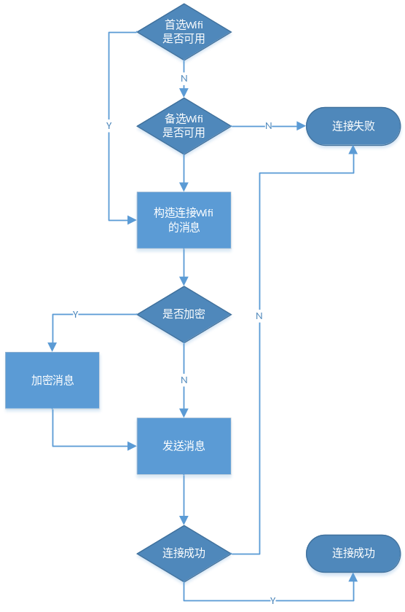
举例：wifi上网业务流程图
2 路径分析法
使用路径分析法来覆盖整个流程图，设计基础测试用例。
路径是指完成一个功能，用户所执行的步骤，即通过程序代码的一条运行轨迹；
路径分析法，覆盖流程的各种路径进行分析，得到一个路径的集合，按照路径集合测试即可；
不同的覆盖策略，能够得到不同的路径集合。
常见的覆盖策略有语句覆盖、分支覆盖、全覆盖和最小线性无关覆盖
（1）语句覆盖：覆盖系统中所有判定和过场的最小路径集合
不会考虑 判定与过程 之间的相互关系
全yes，全no，两个路径即可实现语句覆盖
（2）分支覆盖
覆盖系统中每个判定的所有分支所需的最小路径数
分支覆盖考虑了判定，但没有考虑这些判定之间的关系，所以不是很强的覆盖
（3）全覆盖
100%覆盖系统所有可能的路径的集合
排列组合3个判定2*2*2=8条路径
但影响工作量，实际中很难达到
（4）最小线性无关覆盖
仔细分析全覆盖，发现全覆盖的路径中有很多会被重复执行的路径片段
仅保证流程图中每个路径片段能够被至少执行一次，在这种覆盖策略下，得到的最少路径组合，就是最小线性无关覆盖
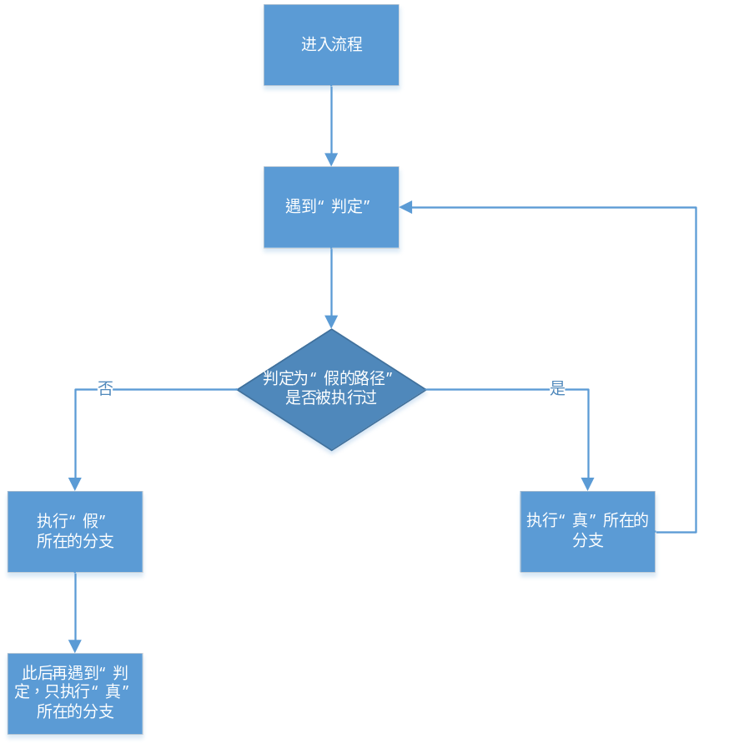
获得线性无关路径的算法
流程图有两个输出，需要将流程图拆成两个子流程图，保证每个流程图都只有一个输入和输出
3使用路径分析法来设计基础测试用例
单元测试阶段 使用语句覆盖或分支覆盖；
集成测试和系统测试阶段 主要使用最小线性无关路径覆盖，重要的部分使用全覆盖；
4 确定测试数据，完成测试用例
为基础测试用例选择测试数据，使得基础的测试测试用例中的路径能够被正确执行
如果流程的输入是一些参数，我们选择合适的参数值即可
如果输入是取值范围，使用等价类/边界值 来选择一个输入数据
基础测试用例 + 测试数据 = 测试用例
3.3.2参数类测试设计：输入输出表分析法
1 输入输出表建模
输入输出表是一张分析测试点在某种条件下，特定的输入会有怎样的输出的表；适合测试点的多个参数之间存在相互关系，需要对这些参数进行组合分析的情况。
条件 | 输入 |  |  |  |  | 输出
条件 | 测试点1 |  | 测试点2 |  |  | 输出
条件1 | 参数1 | 参数2 | 参数3 | 参数4 | 参数5 | 输出1
条件2 | 参数6 | 参数7 | 参数8 | 参数9 | 参数10 | 输出2
……

示例：
用户先和L1认证；认证通过后，L1再和L2进行认证；然后L2再和用户认证；
其中用户和L1之间、L1和L2之间支持的认证方式均为PAP和CHAP；两者的认证方式必须一致，才能通过认证；
用户和L2之间也支持PAP和CHAP，但存在两种认证规则，强制CHAP和重认证；如果为强制CHAP，用户的认证方式必须为CHAP；如果是重认证，那PAP和CHAP都可以。
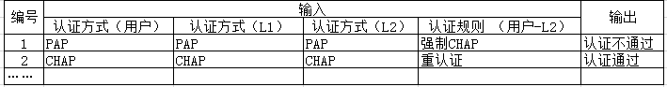
数据出现组合，数据间存在逻辑关系或者限制 导致不同的输出，按照正交的方式进行组合，然后删除重复的部分
2 覆盖输入输出表，完成测试用例
100%覆盖，将输出输出表的每一行做一个测试用例
3.3.3数据类测试设计：等价类和边界值法
等价类是指对输入值按照测试效果进行划分，将测试效果相同的测试数据归为一类，然后在测试时只需要在每一类中选择一些测试样本来进行测试，而无须测试所有的值；
边界值是参数在输入边界上的取值；
等价类和边界值常常结合在一起使用：我们首先对输入进行等价类划分，然后再将每个等价类的边界值作为测试点的样本点
但它也是一把双刃剑，如果没有正确划分等价类，为了减少测试用例而过度划分等价类，容易造成测试遗漏，需要特别注意；
1 使用等价类分析表建模
等价类分表表是一张对数据在“**条件下”，“有效输入”和“无效输入”进行分析的表
条件 | 有效等价类 | 无效等价类 |  | 条件 | 有效等价类 | 无效等价类
条件1 | 有效等价类1 | 无效等价类1 |  | 条件2 | 有效等价类4 | 无效等价类3
 | 有效等价类2 | 无效等价类2 |  |  | 有效等价类5 | 无效等价类4
 | 有效等价类3 |  |  |  | 有效等价类6

有时候，不同的条件下可能会出现有效等价类相同、无效等价类相同，或有效等价类和无效等价类都相同的情况，而且测试的输出也相同，可以将相同的等价类分配到不同的条件中去；
条件 | 有效等价类 | 无效等价类 |  | 条件 | 有效等价类 | 无效等价类
条件1 | 有效等价类1 | 无效等价类1 |  | 条件1 | 有效等价类1 | 无效等价类1
 | 有效等价类2 | 无效等价类2 |  |  | 有效等价类3 | 无效等价类2
 | 有效等价类3 |  |  | 条件2 | 有效等价类3 | 无效等价类3
条件2 | 有效等价类1 | 无效等价类3 |  |  |  | 无效等价类4
 | 有效等价类2 | 无效等价类4
 | 有效等价类3

举例：
测试点
1 可以通过wifi的管理口直接登录到wifi上修改wifi网络的名称
2 pc连接成功后，可以登录到wifi上修改wifi网络的名称
3 wifi网络支持的名称为：1~10个字符，允许输入字母、数字和下划线，不允许其他输入
为测试点3建立等价类分析，需要确定的内容为有效等价类和无效等价类；有效等价类为系统能够允许的网络命名，包含两个因素“名字的长度”和“命名规则”；再考虑测试点1-3的测试条件，得到等价类分析表
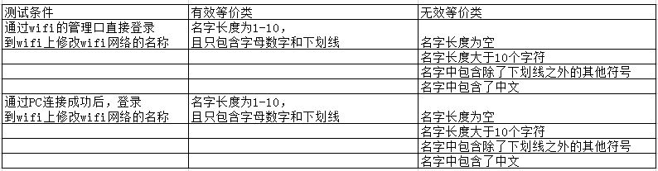
显然，在两种条件下，有效等价类和无效等价类都是一样的，并且相应的输出也是一样的。我们可以对上述等价类分析表进行合并简化
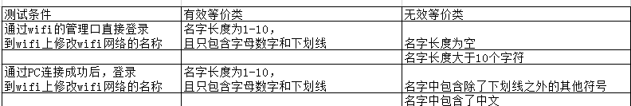
名字长度和名字规则，在确定有效等价类时，没有将两个元素分开来考虑，而是将不同因素的有效值放在一起来考虑；这样在等价类划分中，可以减少测试测试项目；但这个技巧不适合无效等价类；对于无效等价类；必须是针对单个因素的；并且不能合并；
2 覆盖等价类分表表完成测试用例
在建立等价类分析表的时候，已经对输入数据分好了类。之后就需要对这些分好类的等价类进行边界值分析，确定具体的测试数据，生存测试用例
测试条件 | 有效等价类 | 无效等价类
通过wifi的管理口直接登录  到wifi上修改wifi网络的名称 | _ | 不输入名字
 |  | Abcz01239_4
通过PC连接成功后，登录  到wifi上修改wifi网络的名称 | Abcz01239_ | #
 |  | 哈
将表中的测试条件和每个输入作为一个测试用例，得到6条测试用例
3.3.4组合类测试设计：正交分析法
1 使用因子表来建模
因子表是一张分析测试点需要考虑哪些方面，并且这些方面包含哪些内容的表
 | 因子A | 因子B | 因子C
1 | A1 | B1 | C1
2 | A2 | B2 | C2
3 |  | B3 | C3
4 |  | B4
如果因子的取值是一个数据类型，我们可以使用等价类和边界值的方法来确定因子的取值。
但有时候因子之间可能存在一段的约束关系，例如：A取值A1的时候，B只能取值B1；A取值A2的时候，B只能取值B2 B3 B4；这时需要将其拆开 建立两张因子表 然后对应两张表，建立两张因子表
因子 A取值A1的时候的因子表
 | 因子A | 因子B | 因子C
1 | A1 | B1 | C1
2 |  |  | C2
3 |  |  | C3
因子 A取值A2的时候的因子表
 | 因子A | 因子B | 因子C
1 | A2 | B2 | C1
2 |  | B3 | C2
3 |  | B4 | C3
然后对这两张表，分别进行测试用例设计

示例：依然以pc连接wifi为例，提取因子和因子取值
因子1：“wifi网络选择”
因子2：“是否加密”
因子3：“加密算法”
因子4：“连接wifi是否成功”
因子2和因子3存在约束关系，只有在因子2选择加密的情况下，因子3才有效，所以建立两个因子图
因子2加密的因子表
 | 因子1:wifi网络选择 | 因子2：是否加密 | 因子3：加密算 | 因子4：连接wifi是否成功
1 | 首选wifi网络 | 加密 | WEP | 成功
2 | 备选wifi网络 |  | WPA | 不成功
3 |  |  | WPA2
因子2不加密的因子表
 | 因子1:wifi网络选择 | 因子2：是否加密 | 因子3：加密算 | 因子4：连接wifi是否成功
1 | 首选wifi网络 | 不加密 |  | 成功
2 | 备选wifi网络 |  |  | 不成功
2 使用PICT工具来生成测试用例
能够覆盖因子取值的所有的两两组合 所有组合太多 测试量太大 前两组因子组合 后两组因子组合
测试设计工具PICT，可以直接将正交表 转换为测试用例
因子2加密的pairwise表
 | 因子1:wifi网络选择 | 因子3：加密算法 | 因子4：连接wifi是否成功
1 | 备选wifi网络 | WEP | 不成功
2 | 首选wifi网络 | WPA | 成功
3 | 备选wifi网络 | WPA2 | 成功
4 | 备选wifi网络 | WEP | 不成功
5 | 首选wifi网络 | WPA | 成功
6 | 首选wifi网络 | WPA2 | 不成功
因子2为不加密的pairwise表
 | 因子1:wifi网络选择 | 因子4：连接wifi是否成功
1 | 首选wifi网络 | 成功
2 | 备选wifi网络 | 不成功
3 | 首选wifi网络 | 不成功
4 | 备选wifi网络 | 成功
最终得到10条测试用例
- 测试用例编写原则
4.1 通用原则 -- 统一的用例粒度
4.1.1详细说明
1.控制好测试用例的粒度就是指一个用例包含的测试内容；
2.从项目的角度来说，希望项目中的所有测试用例的粒度都是基本统一的，才便于估计工作量和布置工作任务；
3.从执行者，太细 繁琐 疲惫，太粗 漏掉检查点；
具体要求：
1.测试用例标题不要超过30个汉字；
2.测试步骤不要多于10步，不能少于2步；
3.预期结果不能多于5个，不能少于1个；
4.1.2示例
原文：当一台从未连接此smac集中管理的fw，设置集中管理地址为smac后，smac自动加载其配置，且成功加载其配置
问题：标题过长过细，未突出测试点
修改后：防火墙首次注册smac，smac自动对该防火墙执行配置加载

现象：一个用例包含30+步骤，10+预期结果；
问题：一条用例顶大家10条用例，执行时间难于预估等问题
修改后：按测试点拆分为多条用例
4.2 通用原则 -- 不要在测试用例中引用别的测试用例
4.2.1详细说明
这样的设计会使测试用例的内容变多，不仅测试执行者容易遗漏，也不利于测试安排后期修改、维护带来麻烦；
4.2.2示例
现象：用例1“……isakmp协商成功”
用例2“用例1执行成功后，……”
问题：未明确用例2的执行前提，日后用例调整难于拆分
解决：
方法1 把两个用例合并成一个大用例
方法2 把测试用例1的主要内容放到测试用2的预置条件中
4.3 用例标题 -- 测试用例标题要是一个完整的句子
4.3.1详细说明
表明意图 测试目标表明条件和对象，阅读标题就能清楚知道这个用例的测试目的；
4.3.2示例
原文：同时对源IP和目的IP进行限制
问题：缺少主语，不知道对象是什么，测试目标不明确
修改后：在线抓包工具抓取指定源IP和目的IP的数据包测试
4.4 用例标题 -- 测试用例标题要是一个完整的句子
4.3.1详细说明
表明意图 测试目标表明条件和对象，阅读标题就能清楚知道这个用例的测试目的；
4.3.2示例
原文：同时对源IP和目的IP进行限制
问题：缺少主语，不知道对象是什么，测试目标不明确
修改后：在线抓包工具抓取指定源IP和目的IP的数据包测试
4.5 优先级 -- 测试用例根据重要性分成一定的等级
4.5.1详细说明
测试用例等级划分的方法，从高到低：
1.核心功能，确定此版本是否可测试的测试用例：——优先级高
2.基本功能，各个主要业务流程和场景下的功能；——优先级高
3.更全面低验证功能的各个方面，即小的子功能，功能的交叉组合，还有异常测试、边界等；——优先级中
4.压力、兼容性、安全等不常常被执行；——优先级低；
4.5.2示例
原文：复杂场景下的用例被置为优先级高
问题：并不是产品的核心和常用功能
修改后：降低优先级为低
4.6 摘要 -- 测试用例标题的简要说明
4.6.1详细说明
测试摘要测试用例标题的简要说明，使测试执行者明确测试点与测试步骤每一步的目的、检查点与检查原则；
4.6.2示例
问题：将前提写入摘要
修改后：摘要是测试点的描述说明
4.7 前提 -- 基础操作放入预置条件，突出测试重点
4.7.1详细说明
与测试目的密切相关的步骤才会放在测试步骤中，那些基础的操作步骤则是简洁的放在预置条件中，使得执行者能够快速抓住测试的重点；
4.7.2示例
原文：
fw本地配置与smac策略集配置不存在同类重名配置，执行配置加载，下发配置成功……
fw本地配置与smac策略集配置不存在同类重名配置，执行配置下发，下发配置成功……
问题：此用例重点不是检测异常，所以要排除，但限制在每个步骤中都要提到
修改后：fw本地配置与smac策略集配置不存在同类重名配置，将此放入前提，重点在不存在异常的情况下其他操作的检查
4.8 测试步骤/预期结果 -- 避免测试用例中包含过多的用户接口细节
4.8.1详细说明
用户web操作页面涉及到的各类信息，如新建操作需填写的各个字段；
在用例步骤最好是度系统操作的概括描述，无需叙述所有细节；
4.8.2示例
原文：新建安全策略，输入正确的策略名aaa、描述bbb、源安全域为any、目的安全域any、源地址any……
问题：无法抓住测试重点，一旦细节变化就需要修改
修改后：新建安全策略，源用户选择local服务器，自定义用户zdy，pc1进行web认证，用户名称zdy……
目的是验证自定义源用户匹配
4.9 测试步骤/预期结果 -- 简洁 突出检查点
4.9.1详细说明
1.测试者应该对被测对象应该有所了解，有搭建测试环境的能力，并能使用相关工具，因此我们没必要把测试用例写的面面俱到，非常细致，而应该简洁无歧义
2.突出测试用例的目的 描述清楚关键的步骤和检查点即可；
4.9.2示例
原文：打开IE浏览器，输入www.baidu.com，点击回车……
问题：过于细致
修改后：使用IE访问百度首页
4.10 测试步骤/预期结果 -- 明确测试步骤和预期结果的对应关系
4.10.1详细说明
一个测试用例通常会包含好几个测试步骤和多个预期结果
一个测试步骤对应唯一的预期结果，关键的测试步骤必须有明确的预期结果不能含糊不清；
4.10.2示例
问题：一般在excel格式的用例中容易出现，如左边多个步骤，右边多个预期结果，没有形成对应关系；
修改后：一个步骤对应一个预期结果，一一对应清楚；
4.11 测试步骤/预期结果 -- 避免在测试步骤中使用笼统的词
4.11.1详细说明
预期结果是准确清楚、没有歧义的；反复、长时间、大量等每个人理解不同；
1.测试用例中需要反复、多次操作的描述方法，明确具体的数字和反复的范围
对于特定结果未知需要操作的，通过结果来判定：如反复操作直到系统内存使用超过45%
2.测试用例中需要长时间测试的描述方法，要给出具体的时间和时间范围
3.用例中需要大量操作的方法，要给出具体数字，或满规格
4.11.2示例
原文：需要反复、多次操作
修改后：具体次数 2次、反复的范围反复操作至少3次

原文：等待一段时间
修改后：等待30s，超时则认为失败

原文：大量fw同时加载配置
修改后：20台fw同时……

